Tjekliste 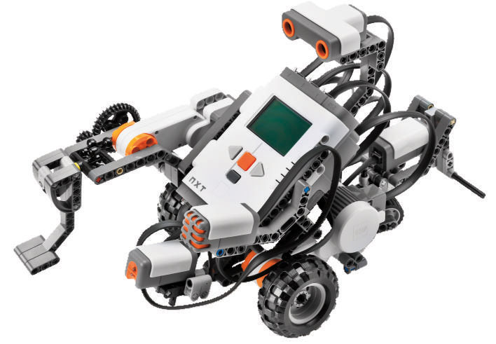

Fag: Tværfagligt; Matematik, naturteknologi, dansk og billedkunst
Mål: Jeg kan
□ Jeg kan beskrive en fabrik(input og output)

□ Jeg kan tegne en model af en fabrik

□ Jeg kan programmere NXT til kørsel i et fabriksmiljø

□Jeg kan tilføje en arm som kan” løfte” eller ”gribe”

□ Jeg kan programmere NXT til transport af en råvare eller et produkt

□ Jeg kan præsentere min fabrik for andre

Underskrevet af: Dato:

